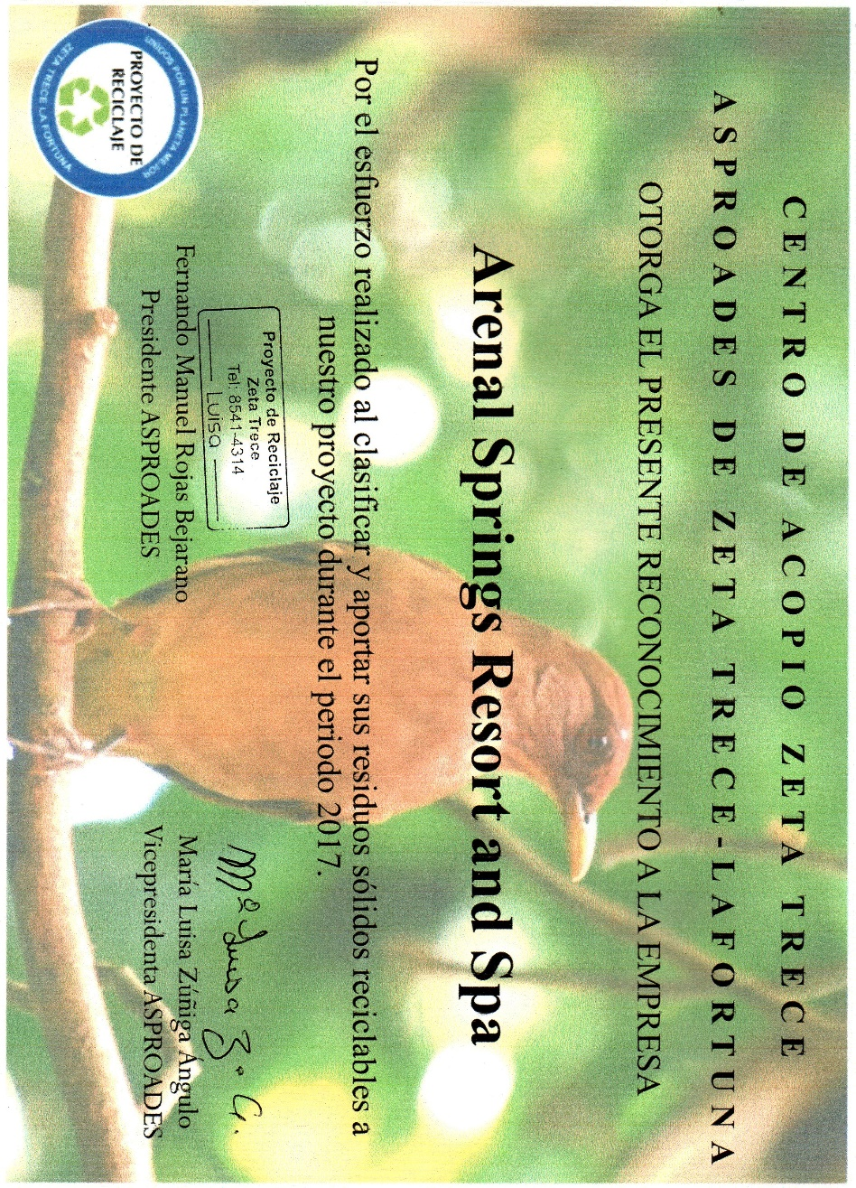El hotel Arenal Springs Resort & Spa ayuda al centro de acopio zeta trece en donarle los residuos sólido para que ellas tengan remuneración a la venta de los mismos. Se adjunta boleta de retiro de residuos.

Ver imágenes.

